附件6：面试地点地图和乘车方式
面试地点地图：湖南省长沙市湘府中路188号(湖南出入境检验检疫局办公楼)
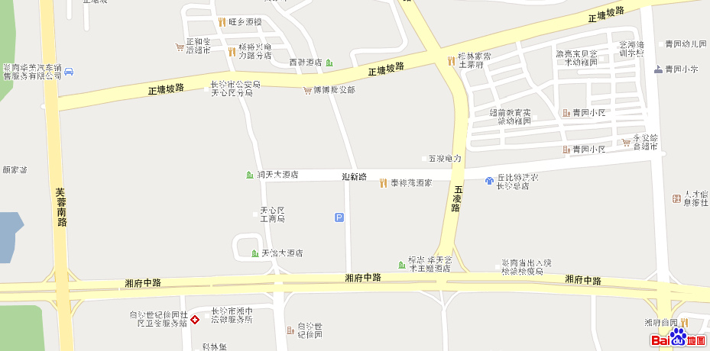
乘车路线:
- 长沙黄花机场：
1）乘坐机场大巴至长沙汽车南站（21元），再由汽车南站乘出租车至湖南检验检疫局（约10元）；
2）乘坐机场大巴至长沙火车站（16元），再由长沙火车站乘805路公交车到天心区政府站即可到达。
2、长沙火车站：乘坐805路公交车到天心区政府站即可到达。
3、长沙汽车南站：乘坐出租车至湖南检验检疫局（约10元）。
4、长沙汽车西站：先乘坐17路公交车至中南林业科技大学站，再转乘705路公交车到迎新路口站下车。
5、长沙汽车东站：先乘坐802路公交车至中南林业科技大学，再转乘705路公交车到迎新路口站下车。

